Приложение № 1
к проекту внесения изменений в Генеральный план городского округа город Воронеж

Материалы по обоснованию изменений в Генеральный план городского округа город Воронеж

 |  |  |  |  | Проект внесения изменений в Генеральный план городского округа город Воронеж
 |  |  | Подп. | Дата
Руководитель УГА |  | Подшивалова Л.А. |  |  | Пояснительная записка | Стадия | Лист | Листов
И.о. директора |  | Яшин О.В. |  |  | Пояснительная записка |  | 1 | 15
И.о. нач. отд.  ППД |  | Гладких Е.Н. |  |  | Пояснительная записка | МКП «Управление главного архитектора»
Исполнитель |  | Давыдова В.Г. |  |  | Пояснительная записка
Содержание
№ п/п | Наименование
1 | Введение
2 | Нормативно-правовая база разработки проекта изменений в Генеральный план городского округа город Воронеж
3 | Обоснования вариантов решения задач территориального планирования
4 | Перечень и характеристики функциональных зон
5 | Перечень основных факторов риска возникновения чрезвычайных ситуаций природного и техногенного характера
6 | Основные технико-экономические показатели
7 | Предложение по внесению изменений в Генеральный план городского округа город Воронеж, утвержденный решением Воронежской городской Думы от 19.12.2008 № 422-II. Изменение функциональных зон в границах земельных участков, расположенных в Железнодорожном районе г. Воронежа по пр-кту Ленинский, 174т (кадастровый номер 36:34:0105036:82), пр-кту Ленинский, 174/20 (кадастровый номер 36:34:0105036:118), пр-кту Ленинский, 174у (кадастровый номер 36:34:0105036:81), пр-кту Ленинский, 174р (участок № 2) (кадастровый номер 36:34:0105036:90), пр-кту Ленинский, 174/П (кадастровый номер 36:34:0105036:1505)

1. Введение

Проект внесения изменений в Генеральный план городского округа город Воронеж, утвержденный решением Воронежской городской Думы от 19.12.2008 № 422-II (далее – Генеральный план), выполнен на основании постановления администрации городского округа город Воронеж от 24.06.2019 № 521
«О подготовке проекта изменений в Генеральный план городского округа город Воронеж и проекта о внесении изменений в Правила землепользования и застройки городского округа город Воронеж».
Внесение изменений осуществляется в соответствии со статьей 24 Градостроительного кодекса Российской Федерации, статьей 12 Закона Воронежской области от 07.07.2006 № 61-ОЗ «О регулировании градостроительной деятельности в Воронежской области», статьями 14 и 48 Устава городского округа город Воронеж, принятого постановлением Воронежской городской Думы от 27.10.2004 № 150-I.
Объектом проекта изменений в Генеральный план явилась территория городского округа город Воронеж, границы которой определены Законом Воронежской области от 07.07.2006 № 62-ОЗ «Об установлении границ муниципального образования городской округ город Воронеж» и Законом Воронежской области от 24.12.2010 № 136-ОЗ «О реорганизации территориальных единиц городского округа город Воронеж в форме их присоединения к городу Воронежу».
Необходимо отметить, что вносимые корректировки не изменяют принципиально концепцию и основные положения Генерального плана, а носят характер уточнения и корректировки отдельных положений ранее разработанной документации с учетом вновь выявленных потребностей населения городского округа город Воронеж и уточненных перспектив его развития.
Настоящее внесение изменений в Генеральный план предусматривает внесение изменений в функциональное зонирование территории городского округа город Воронеж. Проект изменений включает в себя корректировку графической и текстовой частей.
2. Нормативно-правовая база разработки проекта изменений в Генеральный план городского округа город Воронеж

Основы разработки проекта изменений в Генеральный план:
- Градостроительный кодекс Российской Федерации;
- Земельный кодекс Российской Федерации;
- Лесной кодекс Российской Федерации;
- Водный кодекс Российской Федерации;
- Воздушный кодекс Российской Федерации;
- Федеральный закон от 14.03.1995 № 33-ФЗ «Об особо охраняемых природных территориях»;
- Федеральный закон от 30.03.1999 № 52-ФЗ «О санитарно-эпидемиологическом благополучии населения»;
- Федеральный закон от 10.01.2002 № 7-ФЗ «Об охране окружающей среды»;
- Федеральный закон от 25.06.2002 № 73-ФЗ «Об объектах культурного наследия (памятниках истории и культуры) народов Российской Федерации»;
- Федеральный закон от 06.10.2003 № 131-ФЗ «Об общих принципах организации местного самоуправления в Российской Федерации»;
- Федеральный закон от 24.07.2007 № 221-ФЗ «О кадастровой деятельности»;
- Указ Президента Российской Федерации от 11.02.2006 № 90 «О перечне сведений, отнесенных к государственной тайне»;
- Положение по аттестации объектов информатизации по требованиям безопасности информации, утвержденное председателем Государственной технической комиссии при Президенте Российской Федерации 25.11.1994;
- приказ Министерства регионального развития Российской Федерации
от 26.05.2011 № 244 «Об утверждении Методических рекомендаций по разработке проектов генеральных планов поселений и городских округов»;
- приказ Министерства экономического развития Российской Федерации от 09.01.2018 № 10 «Об утверждении Требований к описанию и отображению в документах территориального планирования объектов федерального значения, объектов регионального значения, объектов местного значения и о признании утратившим силу приказа Минэкономразвития России от 7 декабря 2016 г.
№ 793»;
- приказ Федеральной службы государственной регистрации, кадастра и картографии от 01.08.2014 № П/369 «О реализации информационного взаимодействия при ведении государственного кадастра недвижимости в электронном виде»;
- постановление Воронежской городской Думы от 27.10.2004 № 150-I
«Об Уставе городского округа город Воронеж»;
- решение Воронежской городской Думы от 19.12.2008 № 422-II
«Об утверждении Генерального плана городского округа город Воронеж»;
- региональные нормативы градостроительного проектирования Воронежской области, утвержденные приказом управления архитектуры и градостроительства Воронежской области от 09.10.2017 № 45-01-04/115;
- местные нормативы градостроительного проектирования городского округа город Воронеж, утвержденные решением Воронежской городской Думы от 31.08.2016 № 340-IV;
- СП 42.13330.2016 «Свод правил. Градостроительство. Планировка и застройка городских и сельских поселений. Актуализированная редакция СНиП 2.07.01-89*»;
- иные необходимые санитарные и строительные нормы и правила и иные нормативные документы.

3. Обоснования вариантов решения задач
территориального планирования

Подготовка проекта внесения изменений в Генеральный план обусловлена обращением заинтересованного лица с мотивированным заявлением об изменении функциональных зон в пределах границ предоставленного ему земельного участка и необходимостью развития указанной территории с привлечением частных инвестиций.

Внесение изменений в Генеральный план относительно земельного участка влечет за собой частичное изменение технико-экономических показателей по отношению к площади функциональных зон в текстовых материалах, изменение границ функциональных зон в графических материалах.
ИП Нестеров Борис Алексеевич обратился в администрацию городского округа город Воронеж с предложением о внесении изменений в Генеральный план в отношении земельных участков по пр-кту Ленинский, 174т (кадастровый номер 36:34:0105036:82), пр-кту Ленинский, 174/20 (кадастровый номер 36:34:0105036:118), пр-кту Ленинский, 174у (кадастровый номер 36:34:0105036:81), пр-кту Ленинский, 174р (участок № 2) (кадастровый номер 36:34:0105036:90), пр-кту Ленинский, 174/П (кадастровый номер 36:34:0105036:1505).
Земельный участок площадью 710 кв. м по пр-кту Ленинский, 174т с кадастровым номером 36:34:0105036:82 (рис. 1) предоставлен в долгосрочную аренду Нестерову Борису Алексеевичу, о чем в Едином государственном реестре недвижимости сделана запись регистрации от 22.01.2008 № 36-36-01/014/2008-469
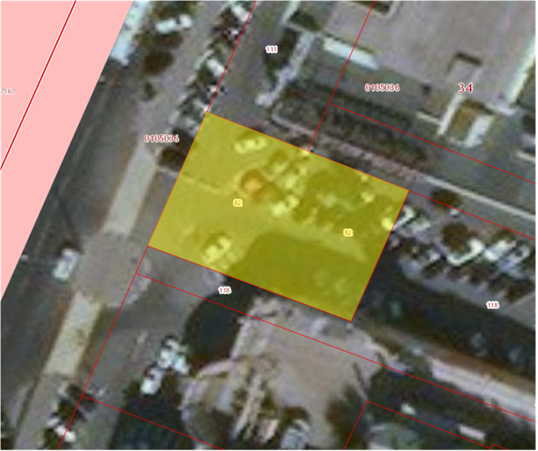
Рис. 1. – рассматриваемая территория
Земельный участок площадью 1096 кв. м по пр-кту Ленинский, 174/20 с кадастровым номером 36:34:0105036:118 (рис. 2) предоставлен в долгосрочную аренду Нестерову Борису Алексеевичу, о чем в Едином государственном реестре недвижимости сделана запись регистрации от 06.05.2011 № 36-36-01/040/2011-530.
Рис. 2. – рассматриваемая территория
Земельный участок площадью 839 кв. м по пр-кту Ленинский, 174у с кадастровым номером 36:34:0105036:81 (рис. 3) принадлежит на праве собственности Нестерову Борису Алексеевичу, о чем в Едином государственном реестре недвижимости сделана запись регистрации от 22.04.2008 № 36-36-01/014/2008-456.
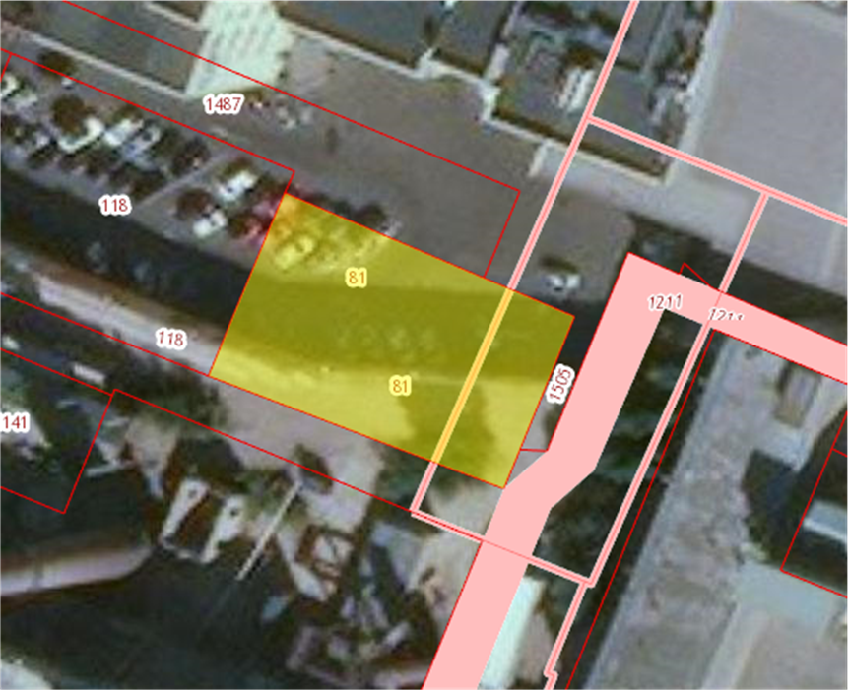
Рис. 3 – рассматриваемая территория
Земельный участок площадью 6802 кв. м по пр-кту Ленинский, 174р (участок 2) с кадастровым номером 36:34:0105036:90 (рис. 4) принадлежит на праве общей долевой собственности Нестерову Борису Алексеевичу, о чем в Едином государственном реестре недвижимости сделана запись регистрации от 22.04.2008 №36-36-01/014/2008-456, ПГК «Автодом», ООО фирма «ЧИРОЛ».
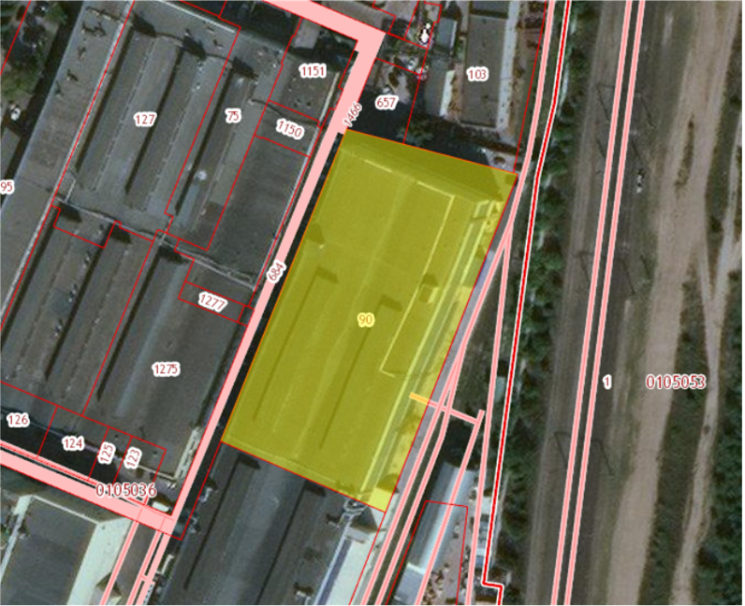
Рис. 4 – рассматриваемая территория
Земельный участок площадью 28216 кв. м по пр-кту Ленинский, 174/П с кадастровым номером 36:34:0105036:1505 (рис. 5) принадлежит на праве собственности Нестерову Борису Алексеевичу, о чем в Едином государственном реестре недвижимости сделана запись регистрации от 01.08.2019
№ 36:34:0105036:1505-36/069/2019-1.
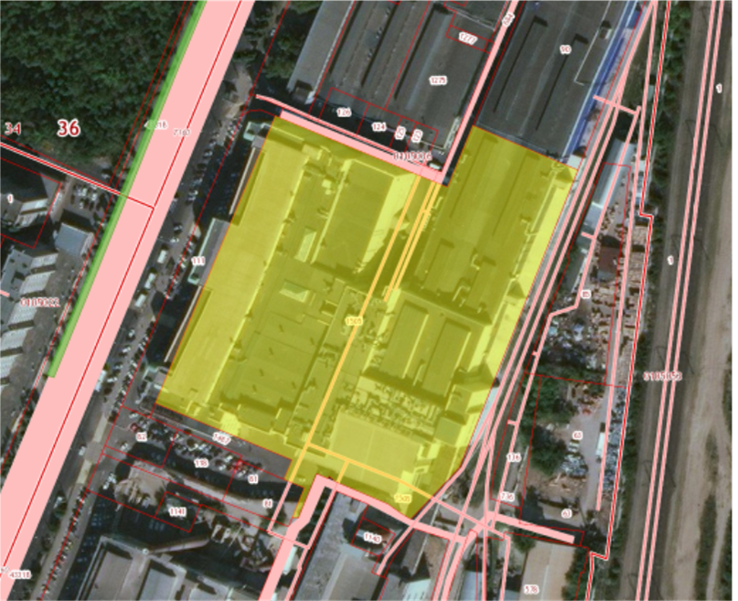
Рис. 5 – рассматриваемая территория

Фактически в границах вышеуказанных земельных участков расположены здание и сооружения многофункционального комплекса – торговый центр «Максимир».
В соответствии с Генеральным планом рассматриваемые земельные участки с кадастровыми номерами 36:34:0105036:81, 36:34:0105036:82, 36:34:0105036:90, 36:34:0105036:118 расположены в функциональной зоне трансформации, при этом земельный участок с кадастровым номером 36:34:0105036:1505 расположен в двух функциональных зонах – в зоне трансформации, в зона многофункциональной общественно-деловой застройки.
В соответствии с Правилами землепользования и застройки городского округа город Воронеж (далее – Правила) рассматриваемые земельные участки с кадастровыми номерами 36:34:0105036:81, 36:34:0105036:82, 36:34:0105036:90, 36:34:0105036:118 расположены в территориальной зоне П 3 «Зона трансформации», при этом земельный участок с кадастровым номером 36:34:0105036:1505 расположен в двух территориальных зонах – П 3 «Зона трансформации», О 2 «Зона обслуживания местного значения».
В соответствии с ч. 4 ст. 30 Градостроительного кодекса Российской Федерации установлено, что границы территориальных зон должны отвечать требованию принадлежности каждого земельного участка только к одной территориальной зоне.
Кроме того, рассматриваемые земельные участки в последующем планируется объединить в единый земельный участок под многофункциональным комплексом – торговый центр «Максимир».
Исходя из норм Градостроительного кодекса Российской Федерации Правила должны соответствовать Генеральному плану, в связи с чем для обеспечения внесения необходимых изменений в Правила в части определения единой территориальной зоны, необходимо также внесение изменений в Генеральный план.
Таким образом, в целях более рационального использования рассматриваемой территории, приведения земельного участка с кадастровым номером 36:34:0105036:1505 в соответствие с действующим законодательством, а также последующего осуществления перспективы объединения рассматриваемых земельных участков Нестеров Борис Алексеевич вынес предложение о внесении изменений в Генеральный план городского округа город Воронеж, (далее – Генеральный план) и в Правила землепользования и застройки городского округа город Воронеж (далее – Правила) в части включения вышеуказанных земельных участков в состав функциональной зоны многофункциональной общественно-деловой застройки и территориальной зоны О 2 «Зона обслуживания местного значения»
С учетом того, что в данный момент рассматриваемые земельные участки используются под размещение зданий и сооружений многофункционального комплекса – торговый центр «Максимир, а развитая инфраструктура рассматриваемой территории дает возможность реализации на данной территории центров с широким спектром услуг, ориентированных на
удовлетворение повседневных и периодических потребностей населения, целесообразно внести изменение в Генеральный план в отношении рассматриваемых земельных участков в части изменения зоны трансформации на функциональную зону многофункциональной общественно-деловой застройки.

4. Перечень и характеристики функциональных зон

В соответствии с Положением о территориальном планировании городского округа город Воронеж, утвержденным решением Воронежской городской Думы от 19.12.2008 № 422-II «Об утверждении Генерального плана городского округа город Воронеж», на территории городского округа город Воронеж устанавливается следующее соотношение площадей, занимаемых функциональными зонами, в процентах от площади городского округа город Воронеж, равной 100 %:
- жилые зоны – 21,7%;
- общественно-деловые зоны – 1,6%;
- производственные зоны – 9,0%;
- зоны инженерной и транспортной инфраструктур – 6,1%;
- рекреационные зоны – 54,1%;
- зоны сельскохозяйственного использования – 3,6%;
- зоны специального назначения – 3,9%.
В связи с тем, что площади земельных участков, в отношении которых предлагается внести изменения, незначительны и соотношение площадей, занимаемых функциональными зонами, в процентах от площади городского округа город Воронеж не изменится, внесение изменений в Положение о территориальном планировании городского округа город Воронеж не требуется.

5. Перечень основных факторов риска возникновения чрезвычайных ситуаций природного и техногенного характера

Предложенные изменения в Генеральный план не несут дополнительных факторов риска возникновения чрезвычайных ситуаций природного и техногенного характера на территории городского округа город Воронеж.

6. Основные технико-экономические показатели

№ п/п | Наименование показателей |  | Единица измерения | Современное состояние  (на 01.01.2013) | Расчетный срок –  2020 г.
I |  | Территория
1 | Общая площадь земель городского округа город Воронеж |  | га/% | 59899,9/100,0 | 59899,9/100,0
 | в том числе
1.1 | Жилая зона |  | га/% | 12571,3/21,0 | 12998,4​/21,7
 | в том числе
 | Индивидуальная жилая застройка |  | га | 6169,25 | 6160,25
 | Малоэтажная застройка  (до 3 этажей) |  | га | 862,9 | 740,23
 | Среднеэтажная застройка  (4-8 этажей) |  | га | 979,2 | 968,8
 | Многоэтажная застройка  (9 этажей и выше) |  | га | 1633,3 | 2204,96
 | Жилая застройка, подлежащая трансформации |  | га | 61,95 | 61,95
 | Коллективные сады |  | га | 2864,7 | 2864,7
1.2 | Общественно-деловые зоны |  | га/% | 900,7/1,5 | 995,3/1,6
 | в том числе
 | Территория многофункциональной общественно-деловой застройки |  | га | 455,3 | 544,3
 | Территория общественно-деловой зоны специального вида |  | га | 445,4 | 451
1.3 | Производственные зоны |  | га/% | 5235,9/8,7 | 5371,3/9,0
 | в том числе
 | Территория промышленных и коммунальных предприятий |  | га | 4616,5 | 4918,3
 | Территория трансформации |  | га | 619,4 | 453,0
1.4 | Зона инженерных и транспортных инфраструктур |  | га/% | 3592,0/6,0 | 3637,3/6,1
 | в том числе
 | Городские магистрали и улицы |  | га | 1886,7 | 1937,6
 | Территория объектов инженерной инфраструктуры |  | га | 765,9 | 760,3
 | Полоса отвода железной дороги |  | га | 939,4 | 939,4
1.5 | Рекреационные зоны |  | га/% | 31904,3/53,3 | 32415,1 /54,1
 | в том числе
 | Зеленые насаждения общего пользования |  | га | 706,6 | 806,7
 | Зеленые насаждения специального назначения |  | га | 985,1 | 982,3
 | Особо охраняемые природные территории – памятники природы |  | га | 558,6 | 2960,1
 | Зона лесных насаждений |  | га | 20152,1 | 18167,4
 | Прибрежная зона отдыха, набережные |  | га | 2375,0 | 2375,0
 | Водные объекты |  | га | 6778,5 | 6778,5
 | Лечебно-оздоровительные учреждения |  | га | 348,4 | 345,91
1.6 | Зона сельскохозяйственного использования |  | га/% | 3314,4/5,5 | 2143,1/3,6
1.7 | Зона специального назначения |  | га/% | 2381,3/4,0 | 2384,1 /3,9
 | в том числе
 | Территория санитарно-технических сооружений |  | га | 284,0 | 284,0
 | Территория кладбищ |  | га | 361,4 | 364,2
 | Территория режимных объектов |  | га | 1735,9 | 1687,9
II |  | Население
1 | Численность населения городского округа город Воронеж |  | тыс. чел. | 1003,6 | 1050,1
 | Показатели естественного движения населения
 | рождаемость |  | ‰ | 11,0 | 9,6
 | смертность |  | ‰ | 12,9 | 12,9
 | Показатели миграции населения |  | ‰ | 11,4 | 7,0
III |  | Жилищный фонд
1 | Жилищный фонд, всего |  | тыс. м² общ. пл. | 25398,0 | 31503,0
2 | Средняя обеспеченность населения |  | м²/чел. | 25,3 | 30,0
3 | Общий объем нового жилищного строительства |  | тыс. м² общ. пл. | - | 6895,0
4 | Общий объем убыли жилищного фонда |  | тыс. м² общ. пл. | - | 790,0
5 | Существующий сохраняемый жилищный фонд |  | тыс. м² общ. пл. | 25398,0 | 24608,0
IV |  | Объекты социального и культурно-бытового обслуживания населения
1 | Детские дошкольные учреждения
 | всего |  | мест | 34439 | 43817
 | на 1000 жителей |  | мест | 34 | 42
2 | Общеобразовательные школы
 | всего |  | мест | 78525 | 94807
 | на 1000 жителей |  | мест | 78 | 91
3 | Стационары
 | всего |  | коек | 4260 | 12496
 | на 1000 жителей |  | коек | 4,2 | 11,9
4 | Поликлиники
 | всего |  | пос. в смену | 15117 | 19532
 | на 1000 жителей |  | пос. в смену | 15,0 | 18,6
5 | Предприятия розничной торговли
 | всего |  | м² торг. пл. | 716280,7 | 716280,7
 | на 1000 жителей |  | м² торг. пл. | 713,7 | 682,1
6 | Предприятия бытового обслуживания
 | всего |  | раб. мест | 5524 | 5524
 | на 1000 жителей |  | раб. мест | 5,5 | 5,3
V |  | Инженерная инфраструктура
1 | Водоснабжение
1.1 | Водопотребление, всего по городу |  | тыс. м³/сут. | 380,0 | 606,0
2 | Водоотведение
2.1 | Общее поступление сточных вод, всего |  | тыс. м³/сут. | 300,0 | 550,0
3 | Электроснабжение
3.1 | Потребность в электроэнергии, всего |  | тыс. кВтч/год | - | 413765,0
4 | Теплоснабжение
4.1 | Тепловая нагрузка, всего (на новое строительство) |  | Гкал/ч | - | 1340,3
5 | Газоснабжение
5.1 | Потребление газа, всего (на новое строительство) |  | тыс. нм³/ч | - | 188,07

